Описание объекта закупки

№  п/п | Наименование  Товара (образец) | ОКПД 2 | Характеристика товара |  | Ед.  изм. | Кол-во
№  п/п | Наименование  Товара (образец) | ОКПД 2 | Наименование показателя | Значение показателя, ед.изм. показателя | Ед.  изм. | Кол-во
 | 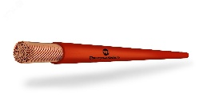  Провод силовой | 27.32.13.131 | 1. Тип провода  2. Тип изделия  3. Марка  4. Количество жил  5. Сечение жилы  6. Номинальное напряжение кабеля (провода)  7. Материал жилы  8. Конструкция жилы  9. Тип исполнения кабельного изделия  10. Цвет  11. Материал изоляции | 1. Силовой  2. Провод (кабель)  3. ПуГВ  4. 1  5. 4 мм²  6. 450/750 В  7. Медь  8. Многопроволочная  9. нг(A)-LS  10. Красный (или другой, не совпадающий с другими изделиями)*  11. ПВХ пластикат пониженной горючести малодымный | Метр (м) | 650
 | 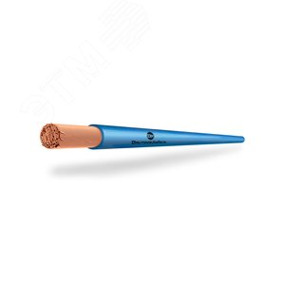  Провод силовой | 27.32.13.131 | - 1. Тип провода  2. Тип изделия  3. Марка  4. Количество жил  5. Сечение жилы  6. Номинальное напряжение кабеля (провода)  7. Материал жилы  8. Конструкция жилы  9. Тип исполнения кабельного изделия  10. Цвет  11. Диапазон рабочих температур  12. Материал изоляции | 1. Силовой  2. Провод (кабель)  - 3. ПуГВнг(A)-LS  - 4. 1  - 5. 4 мм²  6. 450 В  7. Медь  8. Многопроволочная  9. нг(A)-LS  10. Синий (или другой, не совпадающий с другими изделиями)*  11. от -50 до +65 °C  12. ПВХ пластикат пониженной пожароопасности с низким дымогазовыделением | Метр (м) | 650
 | 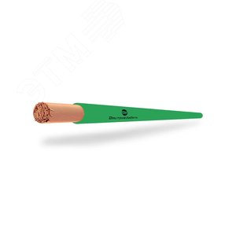Провод силовой | 27.32.13.131 | - 1. Тип провода  2. Тип изделия  3. Марка  4. Количество жил  5. Сечение жилы  6. Номинальное напряжение кабеля (провода)  7. Материал жилы  8. Конструкция жилы  9. Тип исполнения кабельного изделия  10. Цвет  11. Диапазон рабочих температур  12. Материал изоляции | 1. Силовой  - 2. Провод (кабель)  - 3. ПуГВнг(A)-LS  - 4. 1  - 5. 4 мм²  6. 450 В  7. Медь  8. Многопроволочная  - 9. нг(A)-LS  10. Зеленый (или другой, не совпадающий с другими изделиями)*  11. от -50 до +65°C  12. ПВХ пластикат пониженной пожароопасности с низким дымогазовыделением | Метр (м) | 650
 | 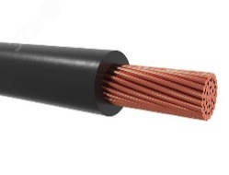  Провод силовой | 27.32.13.131 | - 1. Тип провода  2. Тип изделия  3. Марка  4. Количество жил  5. Сечение жилы  6. Номинальное напряжение кабеля (провода)  7. Материал жилы  8. Конструкция жилы  9. Тип исполнения кабельного изделия  10. Цвет  11. Диапазон рабочих температур  12. Материал изоляции | 1. Силовой  2. Провод (кабель)  3. ПуГВнг(A)-LS  4. 1  5. 4 мм²  6. 450 В  7. Медь  8. Многопроволочная  9. нг(A)-LS  10. Коричневый (или другой, не совпадающий с другими изделиями)*  11. от -50 до +65°C  12. ПВХ пластикат пониженной пожароопасности с низким дымогазовыделением | Метр (м) | 150
 | 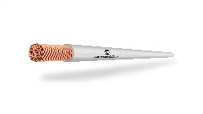  Провод силовой | 27.32.13.131 | - 1. Тип провода  - 2. Тип изделия  - 3. Марка  - 4. Количество жил  - 5. Сечение жилы  - 6. Номинальное напряжение кабеля (провода)  - 7. Материал жилы  - 8. Конструкция жилы  - 9. Тип исполнения кабельного изделия  - 10. Цвет  - 11. Диапазон рабочих температур  - 12. Материал изоляции  - 13. Материал оболочки | 1. Силовой  2. Провод (кабель)  3. ПуГВнг(A)-LS  4. 1  5. 2.5 мм²  6. 450 В  7. Медь  8. Многопроволочная  9. нг(A)-LS  10. Белый (или другой, не совпадающий с другими изделиями)*  11. от -50 до +65°C  12. ПВХ пластикат пониженной пожароопасности с низким дымогазовыделением  13. Без оболочки | Метр (м) | 150

* Цвет каждого товара должен отличаться от других поставляемых товаров, что позволяет упростить идентификацию товаров

